Experiment 1

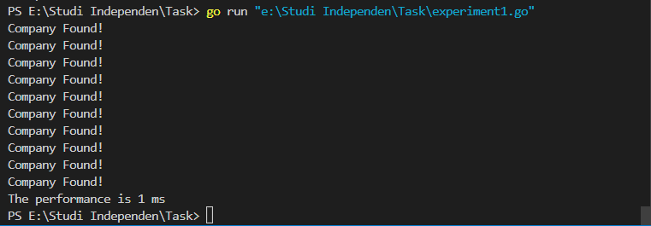

Experiment 2

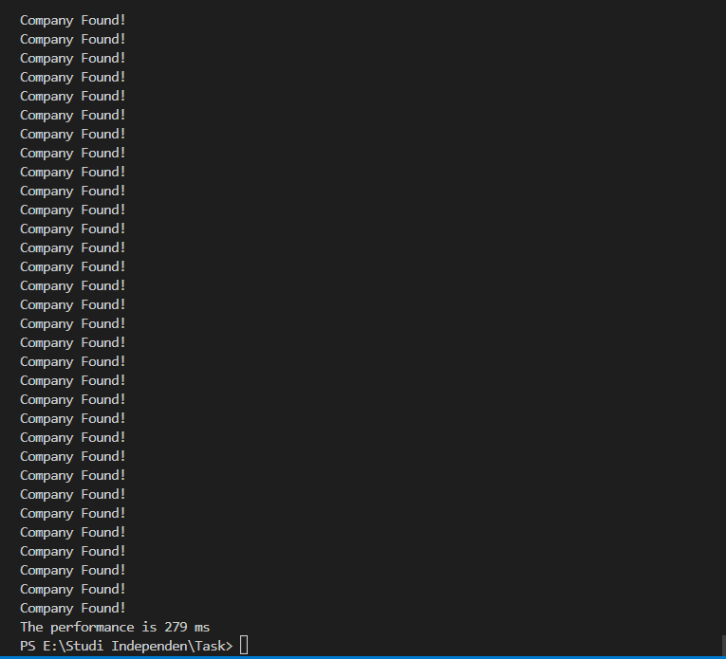

Experiment 3

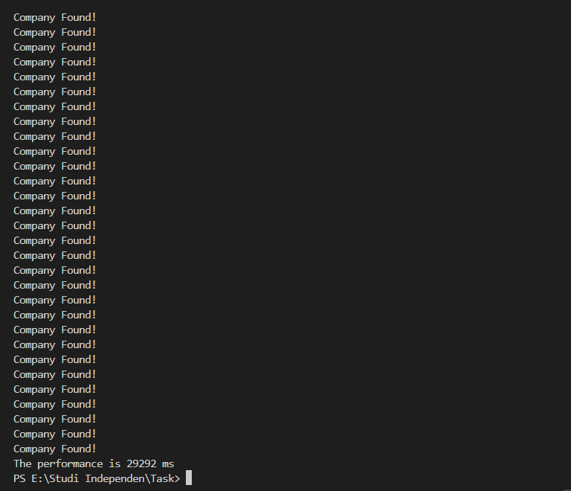

Based on experiment 1,2 and 3, we know that the increase in the amount of data/elements akan mempengaruh performa atau waktu yang dibutuhkan untuk menjalankan program tersebut. Hal ini dikarenakan semakin banyak data, maka operasi yang dijalankan juga semakin banyak.

Experiment 4

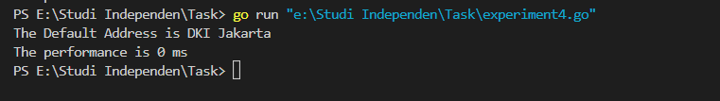

Experiment 5

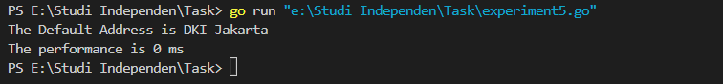

Experiment 6



Experiment 7

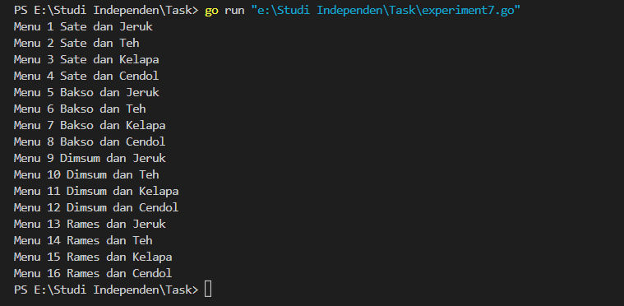

Experiment 8

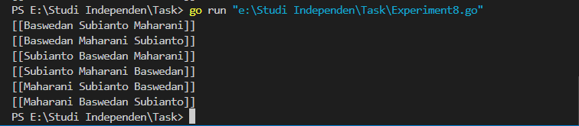

Experiment 9

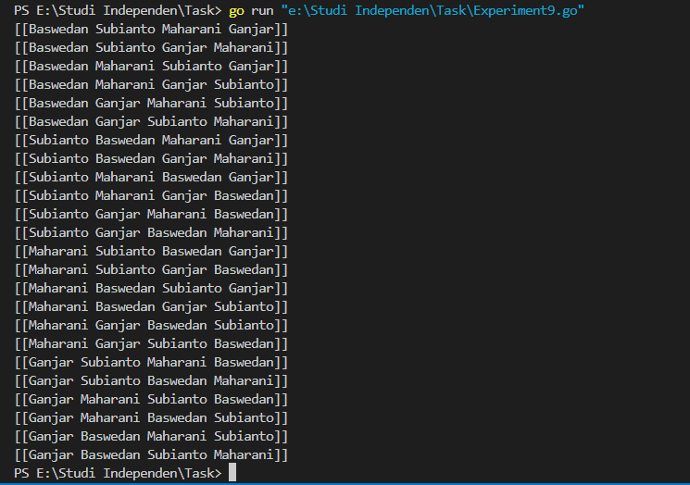

Experiment 10

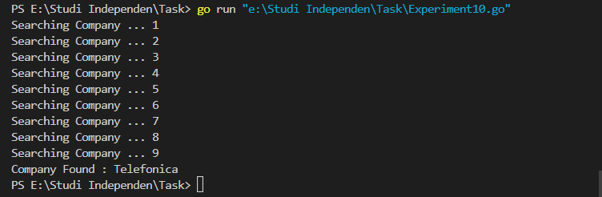

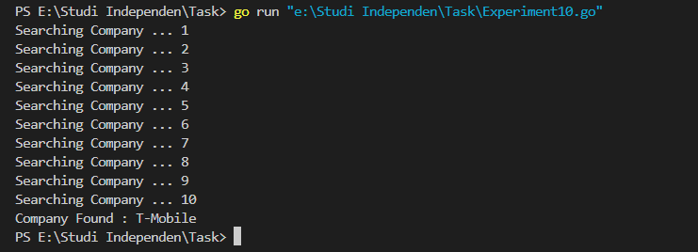

Experiment 11

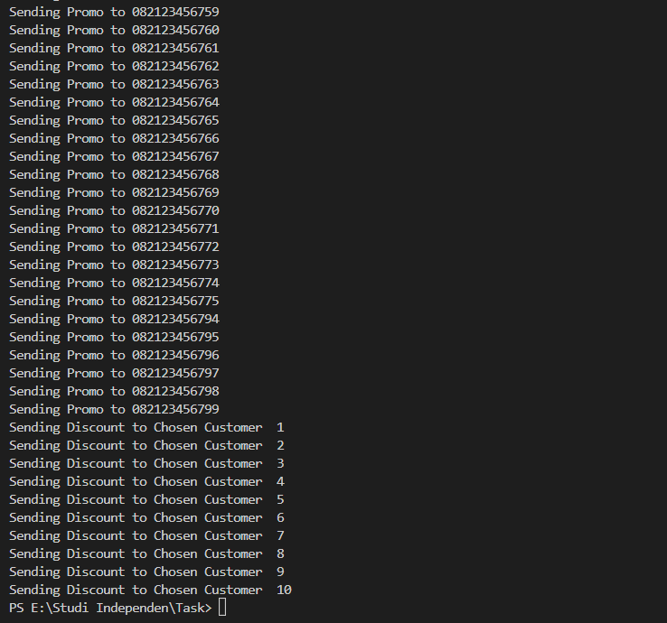

Experiment 12

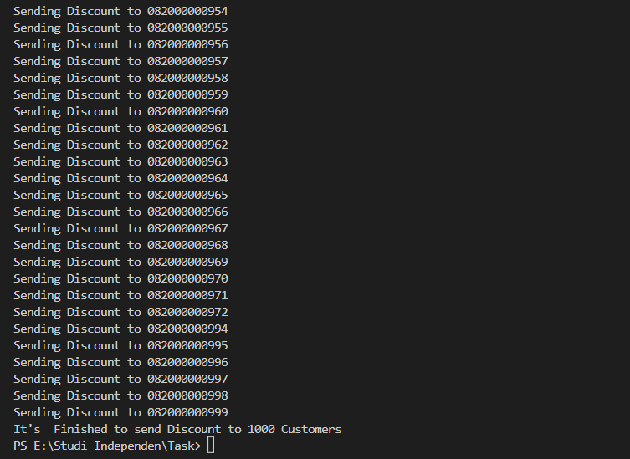

Experiment 13

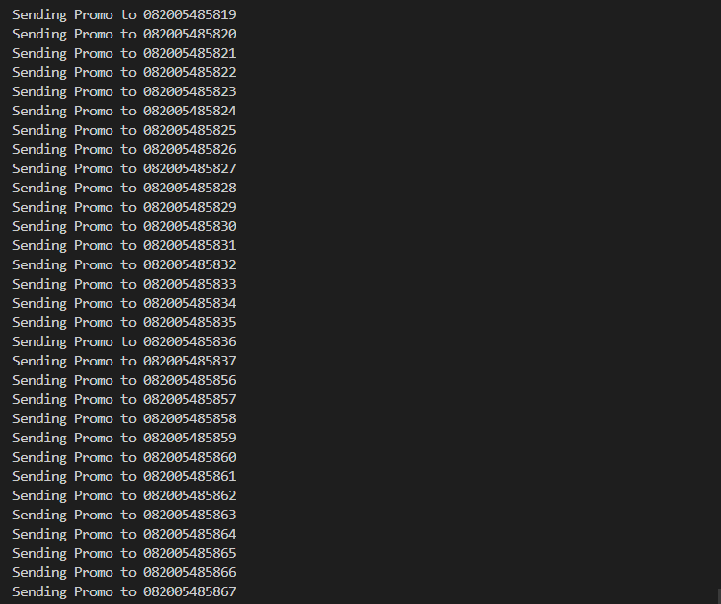

Hash Table



Dynamic Programming

